106學年度教育部高中優質化輔助方案
跨領域素養導向課程設計初階工作坊(6月份)實施計畫
壹、依據：
依據106年8月21日臺教授國部字號1060078274號函修正之「高中優質化輔助方案」
辦理。
貳、目的
一、協助學校了解並掌握十二年國民基本教育課程綱要精神、內容及課程教學的改變。
二、強化高中課程與教學革新動能，促發高中學校教師精進能量。
三、增進教師發展素養導向課程發展之能力，落實｢以學習者為中心」課程理念。
參、辦理單位
  - 主辦單位：教育部國民及學前教育署
  - 承辦單位：桃園市立大園國際高級中等學校、新北市立永平高級中學、臺中市立弘文高級中學。
肆、研習時間及地點：
一、時間與地點：
研習名稱 | 日期 | 地點 | 參與對象 | 課程內容
跨領域素養導向課程設計初階工作坊  (桃北北基場) | 107年6月6日(三) | 桃園市立大園國際高級中等學校 | 桃北北基區域高中學校 | 請參附件一
跨領域素養導向課程設計初階工作坊  (全國場) | 107年6月27日(三) | 新北市立永平高級中學 | 全國高中學校（新北市學校優先錄取） | 請參附件二
跨領域素養導向課程設計初階工作坊  (中區場) | 107年6月28日(四) | 臺中市立弘文高級中學 | 中部區域高中學校 | 請參附件三

伍、參加人員：
一、全國高中學校，每校3位，每場限額30名。
二、此研習為高中學校素養導向課程發展種子教師之培養，希望協助學校素養導向課程發展之推動，歡迎各校有意願之老師團隊報名參與(請勿推派實習老師參加)。
三、請各區域以參與對象為該區域學校為主之場次報名參與。若原區域之學校未參與額滿，則開放跨區參與。
四、若該場報名人數少於25人或少於8校參與，此場將取消辦理。
五、若該場參與人數過多，主辦單位保有調整參與場次之權利。
陸、報名方式：線上網路報名
一、報名網址：https://goo.gl/forms/niLkqddWDWUwfc5Q2
(建議以Chrome系統複製貼上網址開啟，相關報名問題請洽詢台師大高中優質化跨領域素養導向課程設計工作坊助理 潘芷薇小姐 02-2343-5570 zhiwei191995@gmail.com)
二、報名時間：107年05月14日（一)上午9:00至107年05月23日(三)下午5:00
三、為鼓勵學校團隊共備動能，報名錄取名單將考量報名順序及3人團隊報名為優先錄
取。
四、錄取名單公告時間: 107年5月24日(四)將公告於高中優質化資訊網（https://saprogram.info/）或email通知團隊參與人員。
柒、全程參加本研習人員，核給研習時數6小時。
捌、交通資訊：請參附件說明。
玖、經費：
一、本案所需經費由主辦單位所委辦之優質化、前導計畫或其他相關經費項下支應。
二、請予以出席人員公(差)假登記及課務排代，並依規定由服務學校支給差旅費。
拾、課程內容：請參閱【附件】。
本計畫如有未盡事宜，將另行補充公告知，更多有關高中優質化訊息，參考高中優質化輔助
方案資訊網(http://sap.cere.ntnu.edu.tw)。
附件一
106學年度教育部高中優質化輔助方案
跨領域素養導向課程設計初階工作坊(桃北北基場)課程內容
時間:107年06月06日(三)
地點: 桃園市立大園國際高中教學大樓5 樓T1513 西文教室
(33743桃園市大園區橫峰里27鄰大成路二段8號)
時間 | 內容 | 主持人/主講人
08:40-09:00 | 報到 | 大園高中團隊
09:00-09:10 | 開幕式與工作坊目標說明 | 國立臺灣師範大學附屬高級中學蘇淑菁老師  教育部國民及學前教育署鄭毓瓊商借老師  臺北市立成功高級中學鄭美瑜老師  臺北市立南港高級中學邱健銘老師
09:10-09:30 | Check in | 國立臺灣師範大學附屬高級中學蘇淑菁老師  教育部國民及學前教育署鄭毓瓊商借老師  臺北市立成功高級中學鄭美瑜老師  臺北市立南港高級中學邱健銘老師
09:30-11:00 | 影片引導討論 | 國立臺灣師範大學附屬高級中學蘇淑菁老師  教育部國民及學前教育署鄭毓瓊商借老師  臺北市立成功高級中學鄭美瑜老師  臺北市立南港高級中學邱健銘老師
11:00-12:30 | 核心問題引介與實作 | 國立臺灣師範大學附屬高級中學蘇淑菁老師  教育部國民及學前教育署鄭毓瓊商借老師  臺北市立成功高級中學鄭美瑜老師  臺北市立南港高級中學邱健銘老師
12:30-13:30 | 午餐
13:30-14:00 | 素養課程設計思考練習  （腦力激盪） | 國立臺灣師範大學附屬高級中學蘇淑菁老師  教育部國民及學前教育署鄭毓瓊商借老師  臺北市立成功高級中學鄭美瑜老師  臺北市立南港高級中學邱健銘老師
14:00-16:40 | 素養課程設計實作練習與成果發表 | 國立臺灣師範大學附屬高級中學蘇淑菁老師  教育部國民及學前教育署鄭毓瓊商借老師  臺北市立成功高級中學鄭美瑜老師  臺北市立南港高級中學邱健銘老師
16:40-17:00 | 素養課程設計實作成果發表與回饋分享 | 國立臺灣師範大學附屬高級中學蘇淑菁老師  教育部國民及學前教育署鄭毓瓊商借老師  臺北市立成功高級中學鄭美瑜老師  臺北市立南港高級中學邱健銘老師
17:00~ | 賦歸 | 大園高中團隊

大園高中交通資訊
- 地址: 桃園市立大園國際高中教學大樓5樓T1513西文教室
(33743桃園市大園區橫峰里27鄰大成路二段8號)
- 交通資訊
(一)公車：
1.桃園客運(中壢 -大園線、中壢- 桃園機場線)於民生社區站下車步行約五分鐘。
2.中壢客運(中壢- 桃園高鐵線)、高鐵快捷公車(高鐵桃園站- 中壢線、高鐵桃園站 - 桃園線)於桃園高鐵車站下車步行約十分鐘到。
(二)開車：
1.中山高：機場系統(2號國道)下(往桃園國際機場方向)→大竹交流道下(往青埔、高鐵站方向)→大成路(右轉)→大園國際高中。
2.二高：機場系統(2號國道)下(往桃園國際機場方向)→大竹交流道下(往青埔、高鐵站
方向)→大成路(右轉)→大園國際高中。
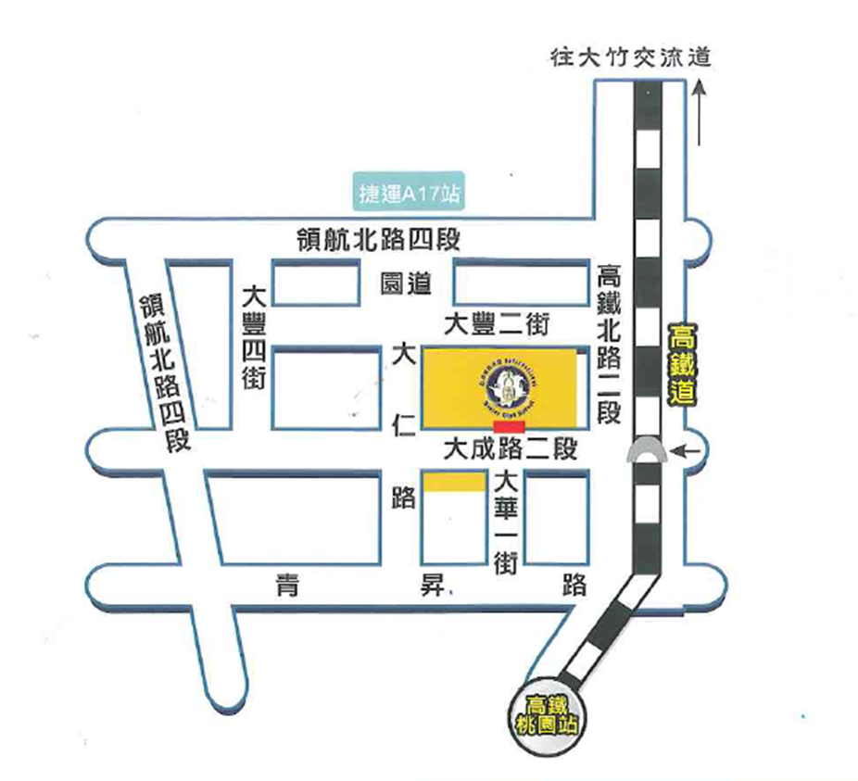

附件二
106學年度教育部高中優質化輔助方案
跨領域素養導向課程設計初階工作坊(全國場)課程內容
時間:107年06月27日(三)
地點: 新北市立永平高級中學(確切辦理場地位置待行前通知告知)
(33743桃園市大園區橫峰里27鄰大成路二段8號)
時間 | 內容 | 主持人/主講人
08:40-09:00 | 報到 | 永平高中團隊
09:00-09:10 | 開幕式與工作坊目標說明 | 教育部國民及學前教育署鄭毓瓊商借老師  臺北市立中正高級中學李壹明老師  臺北市立南湖高級中學陳正宜老師  臺北市立建國高級中學莊德仁老師  臺北市立中山女子高級中學黃琪老師
09:10-09:30 | Check in | 教育部國民及學前教育署鄭毓瓊商借老師  臺北市立中正高級中學李壹明老師  臺北市立南湖高級中學陳正宜老師  臺北市立建國高級中學莊德仁老師  臺北市立中山女子高級中學黃琪老師
09:30-11:00 | 影片引導討論 | 教育部國民及學前教育署鄭毓瓊商借老師  臺北市立中正高級中學李壹明老師  臺北市立南湖高級中學陳正宜老師  臺北市立建國高級中學莊德仁老師  臺北市立中山女子高級中學黃琪老師
11:00-12:30 | 核心問題引介與實作 | 教育部國民及學前教育署鄭毓瓊商借老師  臺北市立中正高級中學李壹明老師  臺北市立南湖高級中學陳正宜老師  臺北市立建國高級中學莊德仁老師  臺北市立中山女子高級中學黃琪老師
12:30-13:30 | 午餐
13:30-14:00 | 素養課程設計思考練習  （腦力激盪） | 教育部國民及學前教育署鄭毓瓊商借老師  臺北市立中正高級中學李壹明老師  臺北市立南湖高級中學陳正宜老師  臺北市立建國高級中學莊德仁老師  臺北市立中山女子高級中學黃琪老師
14:00-16:40 | 素養課程設計實作練習與成果發表 | 教育部國民及學前教育署鄭毓瓊商借老師  臺北市立中正高級中學李壹明老師  臺北市立南湖高級中學陳正宜老師  臺北市立建國高級中學莊德仁老師  臺北市立中山女子高級中學黃琪老師
16:40-17:00 | 素養課程設計實作成果發表與回饋分享 | 教育部國民及學前教育署鄭毓瓊商借老師  臺北市立中正高級中學李壹明老師  臺北市立南湖高級中學陳正宜老師  臺北市立建國高級中學莊德仁老師  臺北市立中山女子高級中學黃琪老師
17:00~ | 賦歸 | 永平高中團隊

新北市立永平高中交通資訊：
公共運輸—搭捷運：
(1)頂溪站下車，二號出口右轉，至仁愛路步行直走約十二分鐘，遇永平路左轉即可抵達永平高中。
(2)頂溪站2號出口後左側公車站牌，可搭永和市接駁車(約10-20分鐘一班)或搭706公車（約5-10分鐘一班）過兩站後在永平高中站下車。
(3)搭計程車約七十至八十元。

3.公共運輸—搭公車：
(1)永平高中站:
1.從台北出發(經中正橋):搭706、243、297公車抵達。
2.從新店方向出發:搭綠2公車抵達。
3.從中、永和方向: 搭綠2或243、297、275公車抵達。
4.從三峽、板橋、土城方向出發:搭706、275公車抵達。
(2)樂華夜市:
搭227、1505、250、214、304、5及台北客運57下車後左轉永平路步行10分鐘可抵達永平高中
(3)捷運頂溪站:
搭5、51、57、214、227、214、242、248、249、250、262、297、304、624、706下車後轉仁愛路步行12分鐘，再左轉永平路即抵達永平高中。

4.外縣市開車：
（1） 從臺北市或國道中山高開車到永和，走建國高架路由和平東路下 => 右轉和平東路一段=> 和平西路 => 到重慶南路口左轉上中正橋 => 下橋直走到第二個紅路燈 => 右轉仁愛路 => 過幾個紅綠燈看到第二個7-11 => 左轉永平路 => 抵達校門口

（2）開車走北二高（南下北上均相同）：靠最右側車道下中和交流道→直走到第二個紅綠燈右轉連城路→直走到盡頭→自然會接上中山路→直走經永貞路口紅綠燈（看到麥當勞）→靠最左側車道→看到永平路左轉→即可抵達。

附件三
106學年度教育部高中優質化輔助方案
跨領域素養導向課程設計初階工作坊(中區場)課程內容
時間:107年06月28日(四)
地點: 臺中市私立弘文高級中學(42749台中市潭子區弘文街100號)
(確切辦理場地位置待行前通知告知)
時間 | 內容 | 主持人/主講人
08:40-09:00 | 報到 | 弘文高中團隊
09:00-09:10 | 開幕式與工作坊目標說明 | 教育部國民及學前教育署鄭毓瓊商借老師  臺北市立成功高級中學鄭美瑜老師  臺北市立中正高級中學李憶慈老師  臺北市立中山女子高級中學黃琪老師  臺北市立中正高級中學孫細老師
09:10-09:30 | Check in | 教育部國民及學前教育署鄭毓瓊商借老師  臺北市立成功高級中學鄭美瑜老師  臺北市立中正高級中學李憶慈老師  臺北市立中山女子高級中學黃琪老師  臺北市立中正高級中學孫細老師
09:30-11:00 | 影片引導討論 | 教育部國民及學前教育署鄭毓瓊商借老師  臺北市立成功高級中學鄭美瑜老師  臺北市立中正高級中學李憶慈老師  臺北市立中山女子高級中學黃琪老師  臺北市立中正高級中學孫細老師
11:00-12:30 | 核心問題引介與實作 | 教育部國民及學前教育署鄭毓瓊商借老師  臺北市立成功高級中學鄭美瑜老師  臺北市立中正高級中學李憶慈老師  臺北市立中山女子高級中學黃琪老師  臺北市立中正高級中學孫細老師
12:30-13:30 | 午餐
13:30-14:00 | 素養課程設計思考練習  （腦力激盪） | 教育部國民及學前教育署鄭毓瓊商借老師  臺北市立成功高級中學鄭美瑜老師  臺北市立中正高級中學李憶慈老師  臺北市立中山女子高級中學黃琪老師  臺北市立中正高級中學孫細老師
14:00-16:40 | 素養課程設計實作練習與成果發表 | 教育部國民及學前教育署鄭毓瓊商借老師  臺北市立成功高級中學鄭美瑜老師  臺北市立中正高級中學李憶慈老師  臺北市立中山女子高級中學黃琪老師  臺北市立中正高級中學孫細老師
16:40-17:00 | 素養課程設計實作成果發表與回饋分享 | 教育部國民及學前教育署鄭毓瓊商借老師  臺北市立成功高級中學鄭美瑜老師  臺北市立中正高級中學李憶慈老師  臺北市立中山女子高級中學黃琪老師  臺北市立中正高級中學孫細老師
17:00~ | 賦歸 | 弘文高中團隊

弘文高中交通資訊

自行開車

國道1號北上方向:
於中清交流道(往台中方向)沿中清路直行→至環中路一段左轉→直行至中山路二段(台3線)左轉→往豐原方向行駛(約2.7公里)左轉進入弘文街即可到達本校。

國道1號南下方向：
於豐原交流道(往豐原方向)沿中正路直行→至豐原大道一段右轉→直行至中山路(台3線)往前行駛(約1.3公里)→右轉進入弘文街即可到達本校。 國道3號北上方向 於國道霧峰系統交流道轉台74(中彰快速公路)→直行至潭子出口下交流道→行駛至台3線右轉→往豐原方向行駛(約2.7公里)左轉進入弘文街即可到達本校 。

國道3號南下方向：
從國道3號中港系統(東神岡方向)連接國道4號→直行(22公里)至豐原交流道出口連接國道1號→於國道1號豐原交流道出口下交流道→沿中正路直行→至豐原大道一段 右轉→直行至中山路(台3線)往前行駛(約1.3公里)→右轉進入弘文街

大眾運輸

公共汽車
- [901] 豐原 - 明德高中
- [901副]豐原 - 明德高中
- [ 55 ] 地方法院 – 豐原

火車
- 潭子火車站
目前為三等站，僅停靠區間車和部分區間快車，可使用臺灣通、悠遊卡、一卡通及遠通ETC卡付費，下車後從東側出口抵達中山路，轉乘公車約５分鐘可抵達弘文高中。
